新 书 推 荐
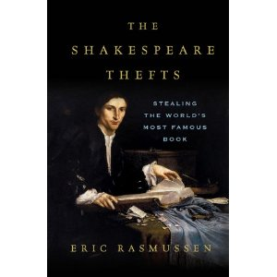
中文书名：《莎士比亚遇劫记》
英文书名：The Shakespeare Thefts: Stealing the World's Most Famous Book
作 者：Eric Rasmussen
出 版 社：St. Martin
代理公司：ANA/Jackie Huang
出版日期：2011年
页 码：256页
审读资料：样书
类 型：非小说

内容简介：

莎士比亚作品合集的第一版，即著名的“第一对开本”，出版于1623年，是全球最珍贵的书籍收藏品种之一；历史上，垂涎、觊觎其独特价值，不惜铤而走险的窃贼屡有出现。本书作者埃里克·拉斯姆森是莎学专家，作为其研究工作的一部分，他不避重重困难，要为所有幸存下来的这些价值不菲的“第一对开本”进行登记造册。为此，他开始了一段趣味无穷的全球之旅，其中包括与凶险的街头黑帮在东京的面面相觑的遭遇，与各个图书馆之间的心智较量，还有来自一位远避尘嚣的亿万富翁怪人的一次怪诞访问。

在《莎士比亚遇劫》一书中，拉斯姆森凭借其宏富的专业知识储备，介绍了“第一对开本”近400年来的种种曲折遭遇，为我们揭开了这些被盗的第一对开本背后所隐藏的奇异故事。本书是一个有趣的混搭：既是一部以文学、以名著为题材的侦探故事，又是关于莎士比亚的掌故、轶闻“评书”，对全球各地的莎迷来说，读来必然有滋有味。

作者简介：

埃里克·拉斯姆森（Eric Rasmussen）是内华达大学英语系主任和教授，他是“皇家莎士比亚演出剧团版”（RSC）《莎士比亚全集》、《诺顿文艺复兴时期英语戏剧集》、牛津“世界经典”丛书中马洛作品系列的联合主编，同时也是“阿登莎士比亚”丛书、“狂欢戏剧”丛书、“马龙学会”（马龙是第一个莎士比亚集注本的主编）丛书的主编之一。自1997年以来，他一直受邀为著名莎学刊物《莎士比亚概览》负责撰写版本与文本研究方面的年度综述论文。他居住于内华达的雷诺市。

谢谢您的阅读!
请将回馈信息发至：黄家坤（Jackie Huang）
安德鲁·纳伯格联合国际有限公司北京代表处
北京市海淀区中关村大街甲59号中国人民大学文化大厦1705室
邮编：100872
电话：010-82504106
传真：010-82504200
Email：jhuang@nurnberg.com.cn
网址：http://www.nurnberg.com.cn
微博：http://weibo.com/nurnberg
豆瓣小站：http://site.douban.com/110577/
Http://www.nurnberg.com.cn

